応 募 票 |  | 事務局  使用欄 | № | ／
この応募票は、賞状作成・参加賞名簿としても使用します。太線内の必要事項をもれなくご記入の上、この応募票に記載の名簿順に並べた作品とともに送付してください（応募作品が多数の場合は、学級名簿等を添付していただいても結構です）。

中学校コード
Ｓ
都道府県
コード
フリガナ

学校名 立 中学校

個人コード
Ｔ
学校住所 〒 －

Combin
応募数

TEL - -
FAX - -
1 | 佐藤 健太
2 | 鈴木 美咲
2 | 髙橋 孝太
2 | 田中 大輝
2 | 渡辺 さくら
3 | 伊藤 彩
3 | 山本 翼
3 | 中村 直人
3 | 小林 真理
3 | 加藤 七海

入 力  処理日 | ／
フリガナ

応募合計

名
担当教科

先生
ご氏名

応募履歴(前任校含)
有・無・不明

参加賞や賞状の送り先、入賞時のご連絡先となります。
担当の先生のお名前を必ずフルネームでご記入ください。
作品数と名簿記載の生徒数が同数か
ご確認の上、ご記入をお願いします。
以前の勤務校でご応募されていた
場合も「有」に○をつけてください。

 | 学年 | 氏 名 | 学年 | 氏 名 | 学年 | 氏 名
1
2
3
4
5
6
7
8
9
10
11
12
13
14
15
※ご記入の内容は当センター主催の中学生作文コンクールに関する運営にのみ活用させていただきます（当センターにて実施している本活動における案内業務については、生命保険協会地方事務局長へ一部委託しております）。
〒100-0005
東京都千代田区丸の内３－４－１ 新国際ビル３階 （公財）生命保険文化センター 作文係

送付先

【裏面】
応募票記入見本

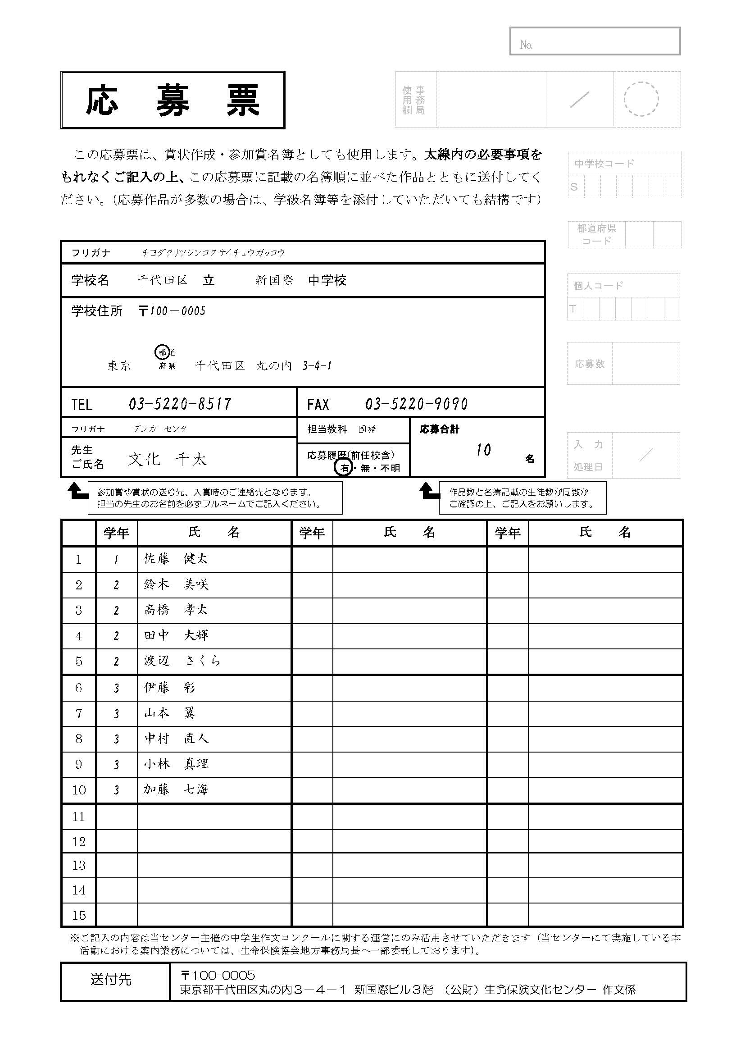
担当される先生個人の応募経験についてご記入ください。
以前赴任していた学校からご応募されていた場合も「有」に○をつけてください。
賞状作成にも使用しますので、応募される生徒さんの学年・氏名を正確にご記入ください。
結果通知や賞品の宛先となりますので、学校・教師情報をもれなく正確にご記入お願いします。

◆ご応募に関する注意事項
作品を校内審査で絞り込む必要はございません。とりまとめた作品すべてをご応募いただけますが、
生徒１人につき１作品までの応募とします。
ご応募いただいた作品は返却いたしません。あらかじめご了承ください。

【お問い合わせ】 公益財団法人 生命保険文化センター 作文係
TEL 03-5220-8517（直通） FAX 03-5220-9090
e-mail：sakubun@jili.or.jp

